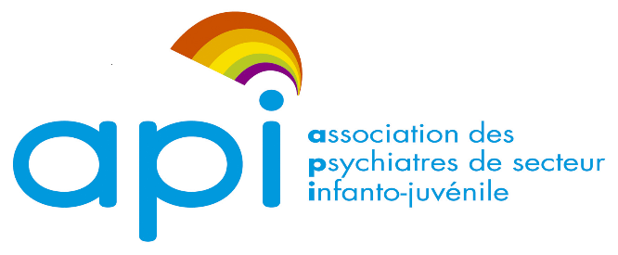

**DROIT DES JEUNES AUX SOINS PSYCHIQUES, URGENCE ABSOLUE : DE VRAIS MOYENS ET UNE VRAIE LOI !**

**=**

**L’affaire de TOUS !**



**PETITION  🡺**

**- 15 décembre 2021 -**

